- 合肥金犀牛 统一改成 南昌乐嘉资质
- 含有安徽字眼改名江西
- 电话统一修改为185 0704 9525
- LOGO统一更换成

5.滚动照片需要更改
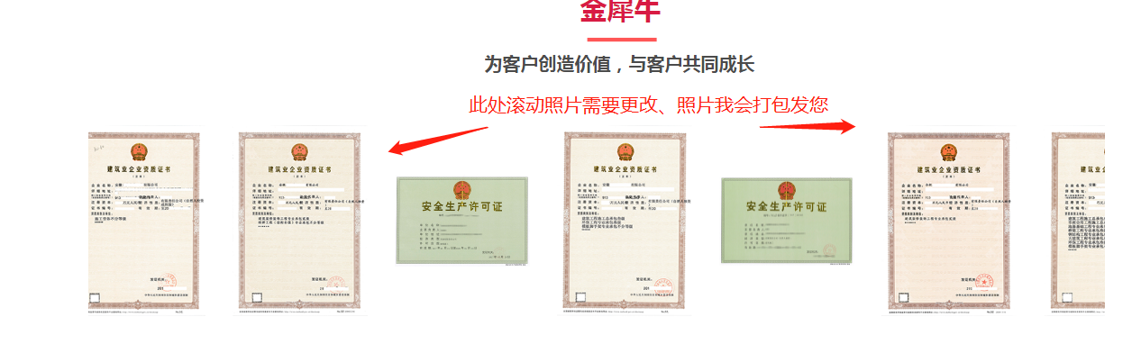
- 地址更改：南昌市昌北经济开发区经开IM乐盈广场9号楼第25层
- 电话更换：185 0704 9525 QQ 2085271107

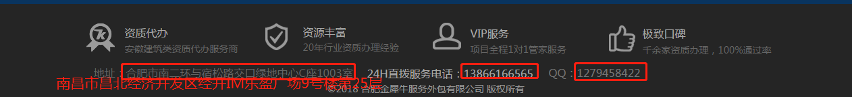

7.办公环境照片更换
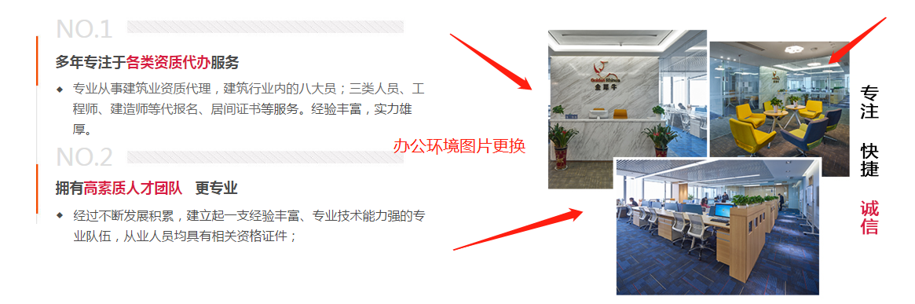
- 菜单栏 资质收购/转让模仿http://www.dztcjt.cn/transfer改网站转让求购模块下的内容（需求类别、服务省份中的字体红色加粗风格贴近金犀牛的主网站）
- 成功案例照片更改（我会提供素材照片）
- 触屏版的网站信息更改、照片更改（案例照片、公司照片等）
- 建立管理后台、方便后期数据、图片、文案更改。
- 外加一个百度商桥沟通界面【位于右方】
- 暂定这些、后期有文案、图片或者数据的更改等初次网站建成后再进行更改沟通。
备注：网站已购买域名 服务器 备案成功。

